北辰教育学科教师辅导学案
学员编号： 年 级： 高二 课 时 数： 3
学员姓名： 辅导科目： 数学 学科教师：陶康
授课类型 | T ——知识点 | C ——例题 | T ——习题
教学目标
星级 | ★★★
授课日期及时段 | 2016年 10 月 1 日 8:00——10：00 10:10——12:10 12:50——14:50  15:00——17:00 17:30——19:30 19:40——21:40
教学内容

第6讲 几何概型
最新考纲 1.了解随机数的意义，能运用模拟方法估计概率；2.了解几何概型的意义.



知 识 梳 理
1.几何概型的定义
如果每个事件发生的概率只与构成该事件区域的长度(面积或体积)成比例，则称这样的概率模型为几何概率模型，简称为几何概型.
2.几何概型的两个基本特点
(1)无限性：在一次试验中，可能出现的结果有无限多个；
(2)等可能性：每个结果的发生具有等可能性.
3.几何概型的概率公式
P(A)＝.
诊 断 自 测
1.判断正误(在括号内打“√”或“×”) INCLUDEPICTURE "D:\\网易闪电邮\\tmp\\原文件\\手.tif" \* MERGEFORMAT 精彩PPT展示
(1)随机模拟方法是以事件发生的频率估计概率.( )
(2)从区间[1，10]内任取一个数，取到1的概率是.( )
(3)概率为0的事件一定是不可能事件.( )
(4)在几何概型定义中的区域可以是线段、平面图形、立体图形.( )
答案 (1)√ (2)× (3)× (4)√
2.(必修3P140练习1改编)有四个游戏盘，将它们水平放稳后，在上面扔一颗玻璃小球，若小球落在阴影部分，则可中奖，小明要想增加中奖机会，应选择的游戏盘是( )
INCLUDEPICTURE "D:\\网易闪电邮\\tmp\\原文件\\V237.tif" \* MERGEFORMAT 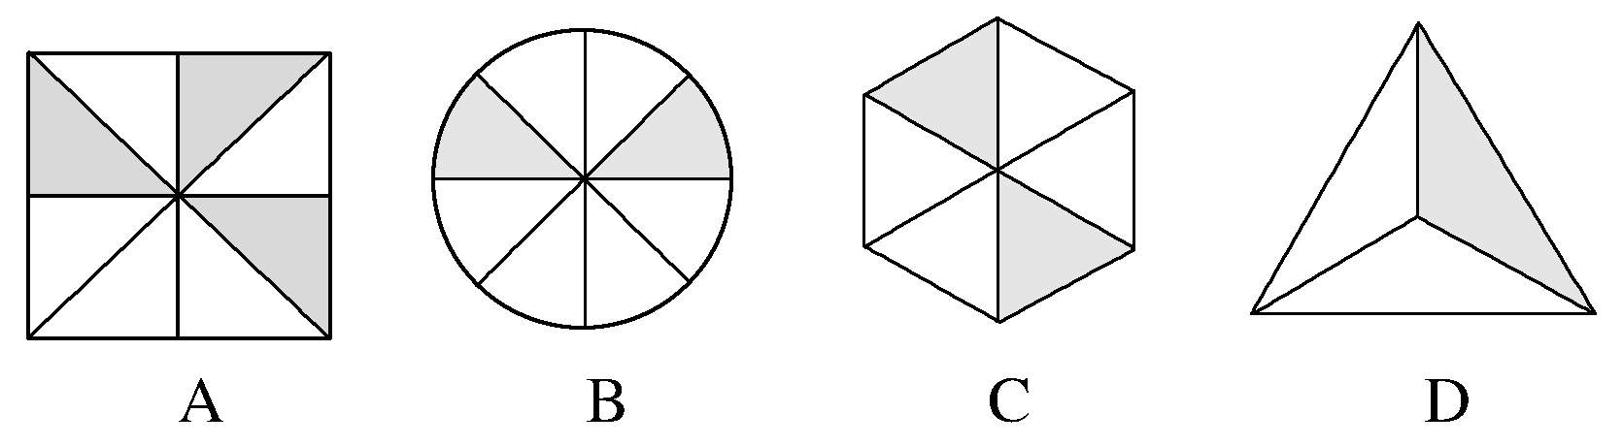
解析 如题干选项中图，各种情况的概率都是其面积比，中奖的概率依次为P(A)＝，P(B)＝，P(C)＝，P(D)＝，所以P(A)＞P(C)＝P(D)＞P(B).
答案 A
3.(2016·全国Ⅱ卷)某路口人行横道的信号灯为红灯和绿灯交替出现，红灯持续时间为40秒.若一名行人来到该路口遇到红灯，则至少需要等待15秒才出现绿灯的概率为( )
A. B. C. D.
解析 至少需要等待15秒才出现绿灯的概率为＝.
答案 B
4.已知球O内切于棱长为2的正方体，若在正方体内任取一点，则这一点不在球内的概率为________.
解析 由题意知球的半径为1，其体积为V_{球}＝，正方体的体积为V_{正方体}＝2³＝8，则这一点不在球内的概率P＝1－＝1－.
答案 1－
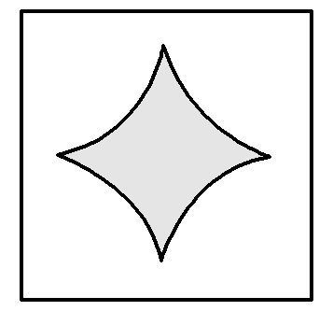
5.(2017·贵阳质检)如图所示，在边长为1的正方形中随机撒1 000粒豆子，有180粒落到阴影部分，据此估计阴影部分的面积为________.
解析 由题意知，＝＝0.18.
∵S_{正}＝1，∴S_{阴}＝0.18.
答案 0.18


考点一 与长度(角度)有关的几何概型
【例1】 (1)(2016·全国Ⅰ卷)某公司的班车在7：30，8：00，8：30发车，小明在7：50至8：30之间到达发车站乘坐班车，且到达发车站的时刻是随机的，则他等车时间不超过10分钟的概率是( )
A. B. C. D.
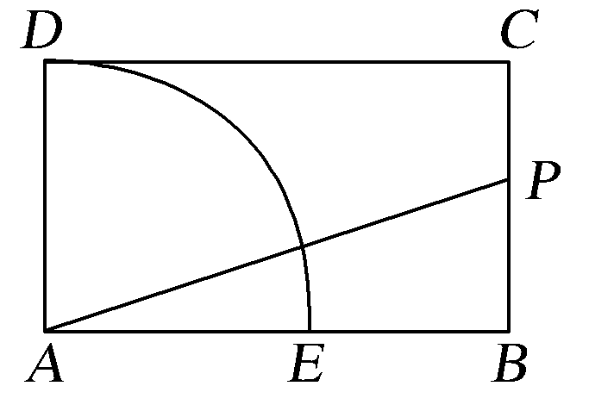
(2)如图，四边形ABCD为矩形，AB＝，BC＝1，以A为圆心，1为半径作四分之一个圆弧DE，在∠DAB内任作射线AP，则射线AP与线段BC有公共点的概率为________.
解析 (1)如图所示，画出时间轴：
INCLUDEPICTURE "D:\\网易闪电邮\\tmp\\原文件\\16L31.TIF" \* MERGEFORMAT 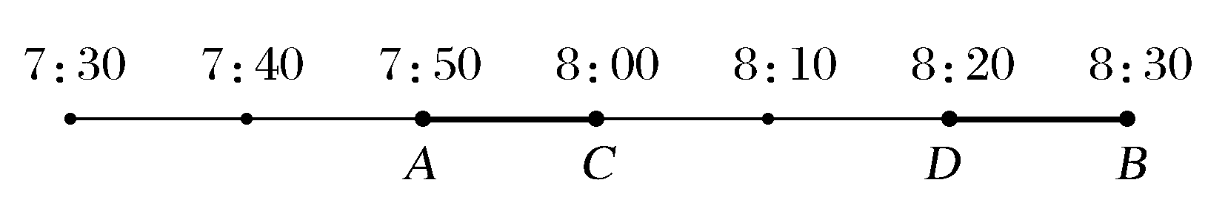
小明到达的时间会随机的落在图中线段AB上，而当他的到达时间落在线段AC或DB上时，才能保证他等车的时间不超过10分钟，根据几何概型得所求概率P＝＝.
(2)因为在∠DAB内任作射线AP，则等可能基本事件为“∠DAB内作射线AP”，所以它的所有等可能事件所在的区域H是∠DAB，当射线AP与线段BC有公共点时，射线AP落在∠CAB内，区域H为∠CAB，所以射线AP与线段BC有公共点的概率为＝＝.
答案 (1)B (2)
规律方法 (1)解答几何概型问题的关键在于弄清题中的考查对象和对象的活动范围.当考查对象为点，且点的活动范围在线段上时，用“线段长度”为测度计算概率，求解的核心是确定点的边界位置.
(2)①第(2)题易出现“以线段BD为测度”计算几何概型的概率，导致错求P＝.
②当涉及射线的转动，扇形中有关落点区域问题时，应以角对应的弧长的大小作为区域度量来计算概率.事实上，当半径一定时，曲线弧长之比等于其所对应的圆心角的弧度数之比.
【训练1】 (1)(2017·唐山质检)设A为圆周上一点，在圆周上等可能地任取一点与A连接，则弦长超过半径的倍的概率是( )
A. B. C. D.
(2)(2015·重庆卷)在区间[0，5]上随机地选择一个数p，则方程x²＋2px＋3p－2＝0有两个负根的概率为________.
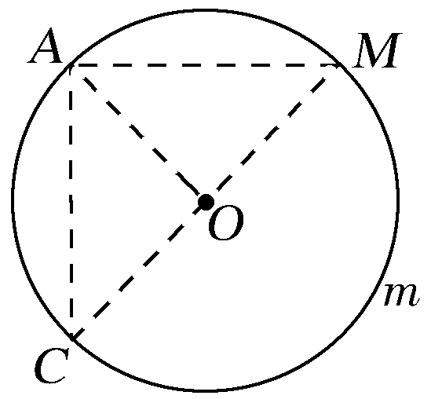
解析 (1)如图，作等腰直角△AOC和△AMC，B为圆上任一点，则当点B在MmC上运动时，弦长|AB|＞R，
∴P＝＝.
(2)设方程x²＋2px＋3p－2＝0的两个根分别为x₁，x₂，由题意得，

解得＜p≤1或p≥2，结合p∈[0，5]得p∈∪[2，5]，故所求概率为＝.
答案 (1)B (2)
考点二 与面积有关的几何概型(多维探究)
命题角度一 与随机模拟相关的几何概型
【例2－1】 (2016·全国Ⅱ卷)从区间[0，1]随机抽取2n个数x₁，x₂，…，x_{n}，y₁，y₂，…，y_{n}，构成n个数对(x₁，y₁)，(x₂，y₂)，…，(x_{n}，y_{n})，其中两数的平方和小于1的数对共有m个，则用随机模拟的方法得到的圆周率π的近似值为( )
A. B. C. D.
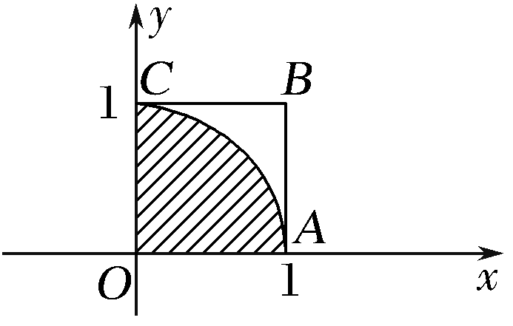
解析 如图，数对(x_{i}，y_{i})(i＝1，2，…，n)表示的点落在边长为1的正方形OABC内(包括边界)，两数的平方和小于1的数对表示的点落在半径为1的四分之一圆(阴影部分)内.由几何概型的概率公式可得＝，故π＝.
答案 C
命题角度二 与线性规划的交汇问题

【例2－2】 (2017·石家庄调研)在满足不等式组的平面内随机取一点M(x₀，y₀)，设事件A＝“y₀＜2x₀”，那么事件A发生的概率是( )
A. B. C. D.
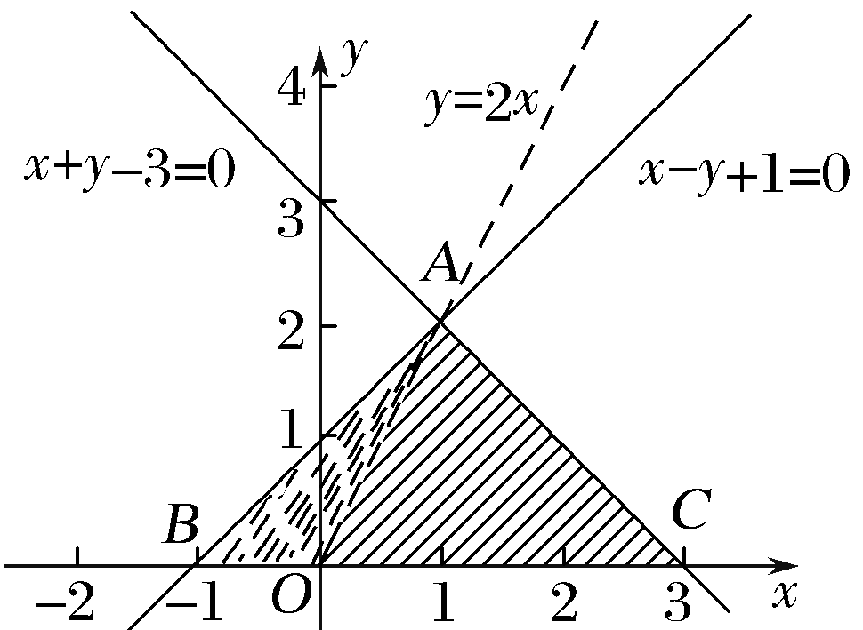
解析 作出不等式组的平面区域即
△ABC，其面积为4，且事件A＝“y₀＜2x₀”表示的区域为△AOC，其面积为3，所以事件A发生的概率是.
答案 B
规律方法 (1)与面积有关的平面图形的几何概型，解题的关键是对所求的事件A构成的平面区域形状的判断及面积的计算，基本方法是数形结合.
(2)解题时可根据题意构造两个变量，把变量看成点的坐标，找到全部试验结果构成的平面图形，以便求解.
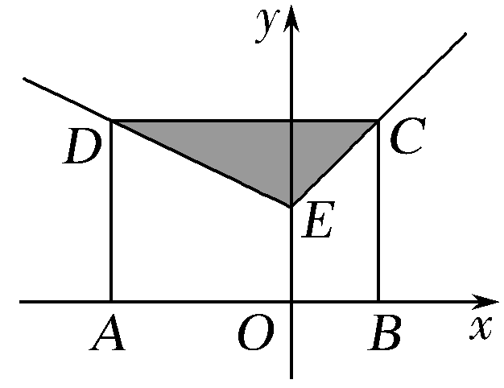
【训练2】 (2015·福建卷)如图，矩形ABCD中，点A在x轴上，点B的坐标为(1，0)，且点C与点D在函数f(x)＝的图象上.若在矩形ABCD内随机取一点，则此点取自阴影部分的概率等于( )
A. B. C. D.
解析 因为四边形ABCD为矩形，B(1，0)且点C和点D分别在直线y＝x＋1和y＝－x＋1上，
所以C(1，2)，D(－2，2)，E(0，1)，则A(－2，0).
因此S_{矩形ABCD}＝6，S_{阴影}＝×1·|CD|＝.
由几何概型，所求事件的概率P＝＝.
答案 B
考点三 与体积有关的几何概型
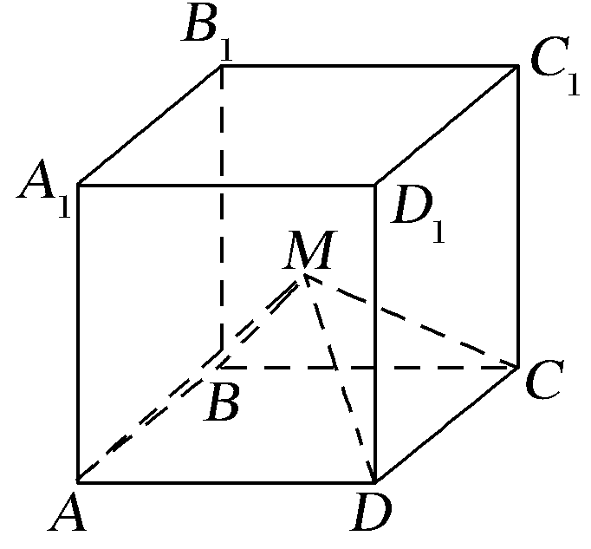
【例3】 如图，正方体ABCD－A₁B₁C₁D₁的棱长为1，在正方体内随机取点M，则使四棱锥M－ABCD的体积小于的概率为________.
解析 过M作平面RS∥平面AC，则两平面间的距离是四棱锥M－ABCD的高，显然M在平面RS上任意位置时，四棱锥M－ABCD的体积都相等.若此时四棱锥M－ABCD的体积等于，只要M在截面以下即可小于，当V_{M－ABCD}＝时，即×1×1×h＝，解得h＝，即点M到底面ABCD的距离，所以所求概率P＝＝.
答案
规律方法 对于与体积有关的几何概型问题，关键是计算问题的总体积(总空间)以及事件的体积(事件空间)，对于某些较复杂的也可利用其对立事件去求.
【训练3】 一个长方体空屋子，长、宽、高分别为5米、4米、3米，地面三个角上各装有一个捕蝇器(大小忽略不计)，可捕捉距其一米空间内的苍蝇，若一只苍蝇从位于另外一角处的门口飞入，并在房间内盘旋，则苍蝇被捕捉的概率是________.
解析 依题意，放在地面一角处的捕蝇器能捕捉到的空间体积V₀＝×π×1³＝ (立方米).
又空屋子的体积V＝5×4×3＝60 (立方米)，
三个捕蝇器捕捉到的空间体积V′＝3V₀＝ (立方米).
故苍蝇被捕捉的概率是＝.
答案
INCLUDEPICTURE "D:\\网易闪电邮\\tmp\\原文件\\课堂总结.TIF" \* MERGEFORMAT 
[思想方法]
1.区分古典概型和几何概型最重要的是看基本事件的个数是有限个还是无限个.
2.判断几何概型中的几何度量形式的方法：
(1)当题干是双重变量问题，一般与面积有关系.
(2)当题干是单变量问题，要看变量可以等可能到达的区域；若变量在线段上移动，则几何度量是长度；若变量在平面区域(空间区域)内移动，则几何度量是面积(体积)，即一个几何度量的形式取决于该度量可以等可能变化的区域.
[易错防范]
1.易混淆几何概型与古典概型，两者共同点是试验中每个结果的发生是等可能的，不同之处是几何概型的试验结果的个数是无限的，古典概型中试验结果的个数是有限的.
2.准确把握几何概型的“测度”是解题关键，无论长度、面积、体积，“测度”只与大小有关，而与形状和位置无关.
3.几何概型中，线段的端点、图形的边框是否包含在事件之内不影响所求结果.


一、选择题
1.在区间[－2，3]上随机选取一个数x，即x≤1，故所求的概率为( )
A. B. C. D.
解析 在区间[－2，3]上随机选取一个数x，且x≤1，即－2≤x≤1，故所求的概率为P＝.
答案 B

2.如图所示，半径为3的圆中有一封闭曲线围成的阴影区域，在圆中随机扔一粒豆子，它落在阴影区域内的概率是，则阴影部分的面积是( )
A. B.π C.2π D.3π
解析 设阴影部分的面积为S，且圆的面积S′＝π·3²＝9π.由几何概型的概率，得＝，则S＝3π.
答案 D
3.(2015·山东卷)在区间[0，2]上随机地取一个数x，则事件“－1≤log≤1”发生的概率为( )
A. B. C. D.
解析 由－1≤log≤1，
得≤x＋≤2，
解得0≤x≤，所以事件“－1≤log≤1”发生的
概率为＝，故选A.
答案 A
4.(2017·东北师大附中检测)若将一个质点随机投入如图所示的长方形ABCD中，其中AB＝2，BC＝1，则质点落在以AB为直径的半圆内的概率是( )
INCLUDEPICTURE "D:\\网易闪电邮\\tmp\\原文件\\W459.tif" \* MERGEFORMAT 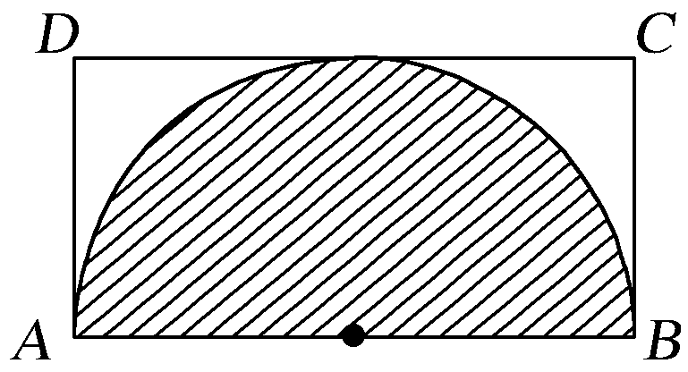
A. B. C. D.
解析 设质点落在以AB为直径的半圆内为事件A，则P(A)＝＝＝.
答案 B
5.在棱长为2的正方体ABCD－A₁B₁C₁D₁中，点O为底面ABCD的中心，在正方体ABCD－A₁B₁C₁D₁ 内随机取一点P，则点P到点O的距离大于1的概率为( )
A. B.1－ C. D.1－
解析 设“点P到点O的距离大于1”为事件A.
则事件A发生时，点P位于以点O为球心，以1为半径的半球的外部.
∴V_{正方体}＝2³＝8，V_{半球}＝π·1³×＝π.∴P(A)＝＝1－.
答案 B
6.已知△ABC中，∠ABC＝60°，AB＝2，BC＝6，在BC上任取一点D，则使△ABD为钝角三角形的概率为( )
A. B. C. D.
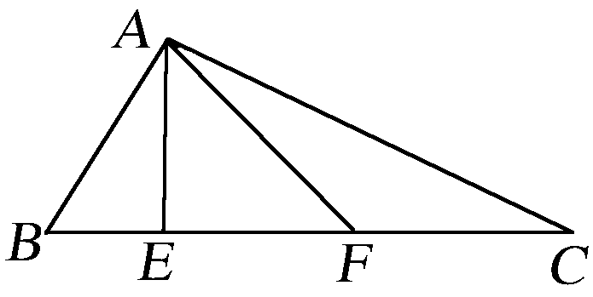
解析 如图，当BE＝1时，∠AEB为直角，则点D在线段BE(不包含B，E点)上时，△ABD为钝角三角形；当BF＝4时，∠BAF为直角，则点D在线段CF(不包含C，F点)上时，△ABD为钝角三角形.所以△ABD为钝角三角形的概率为＝.
答案 C
7.设不等式组表示的平面区域为D，在区域D内随机取一个点，则此点到坐标原点的距离大于2的概率是( )
A. B. C. D.
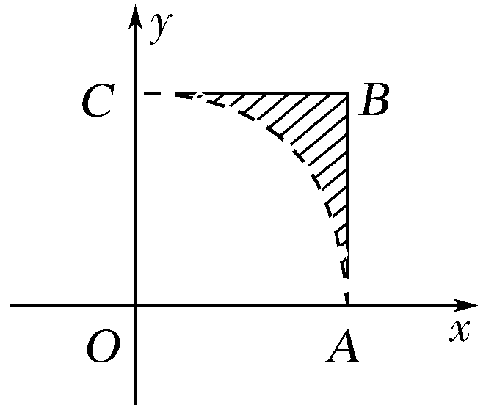
解析 如图所示，正方形OABC及其内部为不等式组表示的区域D，且区域D的面积为4，而阴影部分表示的是区域D内到原点距离大于2的区域，易知该阴影部分的面积为4－π，因此满足条件的概率是.故选D.
答案 D
8.(2017·华师附中联考)在区间[0，4]上随机取两个实数x，y，使得x＋2y≤8的概率为( )
A. B. C. D.
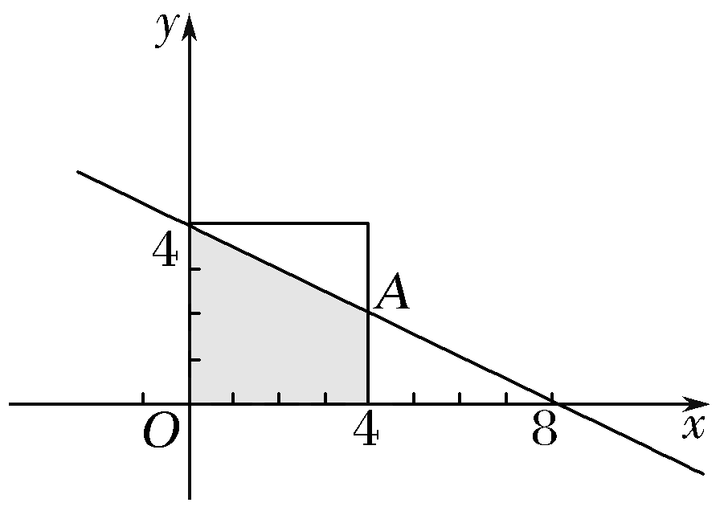
解析 由x，y∈[0，4]知(x，y)构成的区域是边长为4的正方形及其内部，其中满足x＋2y≤8的区域为如图所示的阴影部分.
易知A(4，2)，S_{正方形}＝16，
S_{阴影}＝＝12.故“使得x＋2y≤8”的概率P＝＝.
答案 D
9.已知正三棱锥S－ABC的底面边长为4，高为3，在正三棱锥内任取一点P，使得V_{P－ABC}＜V_{S－ABC}的概率是( )
A. B. C. D.
解析 当点P到底面ABC的距离小于时，
V_{P－ABC}＜V_{S－ABC}.
由几何概型知，所求概率为P＝1－＝.
答案 A
10.设复数z＝(x－1)＋yi(x，y∈R)，若|z|≤1，则y≥x的概率为( )
A.＋π B.＋ C.－ D.－
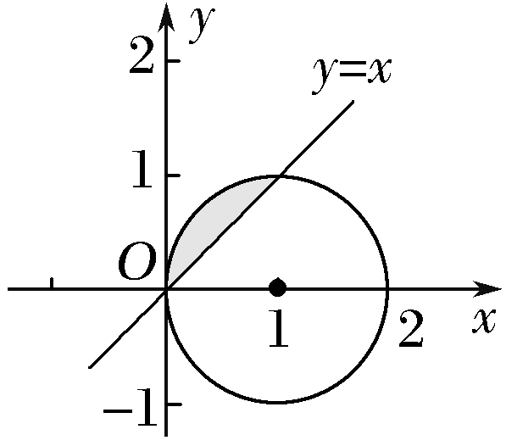
解析 因为复数z＝(x－1)＋yi(x，y∈R)且|z|≤1，所以|z|＝≤1，即(x－1)²＋y²≤1，
即点(x，y)在以(1，0)为圆心、1为半径的圆及其内部，而y≥x表示直线y＝x左上方的部分(图中阴影弓形)，所以所求概率为弓形的面积与圆的面积之比，即P＝＝－.
答案 D
二、填空题
11.在区间[－2，4]上随机地取一个数x，若x满足|x|≤m的概率为，则m＝________.
解析 由|x|≤m，得－m≤x≤m.
当m≤2时，由题意得＝，解得m＝2.5，矛盾，舍去.
当2＜m＜4时，由题意得＝，解得m＝3.
答案 3
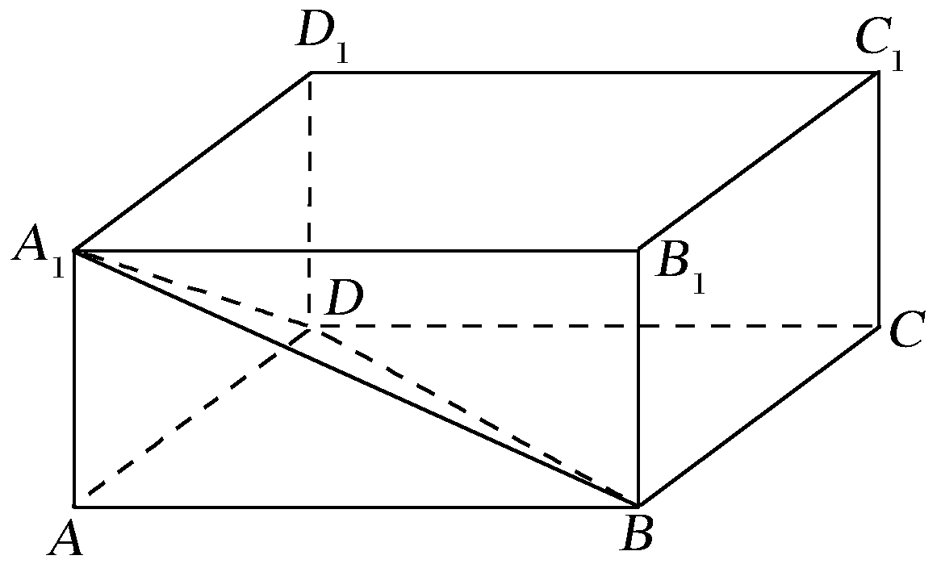
12.如图，在长方体ABCD－A₁B₁C₁D₁中，有一动点在此长方体内随机运动，则此动点在三棱锥A－A₁BD内的概率为________.
解析 因为VA－A₁BD＝VA₁－ABD＝AA₁×S_{△ABD}＝×AA₁×S_{矩形ABCD}＝V_{长方体}，故所求概率为＝.
答案
13.(2016·山东卷)在[－1，1]上随机地取一个数k，则事件“直线y＝kx与圆(x－5)²＋y²＝9相交”发生的概率为________.
解析 直线y＝kx与圆(x－5)²＋y²＝9相交的充要条件是圆心(5，0)到直线y＝kx的距离小于3.
则＜3，解之得－＜k＜，故所求事件的概率P＝＝.
答案
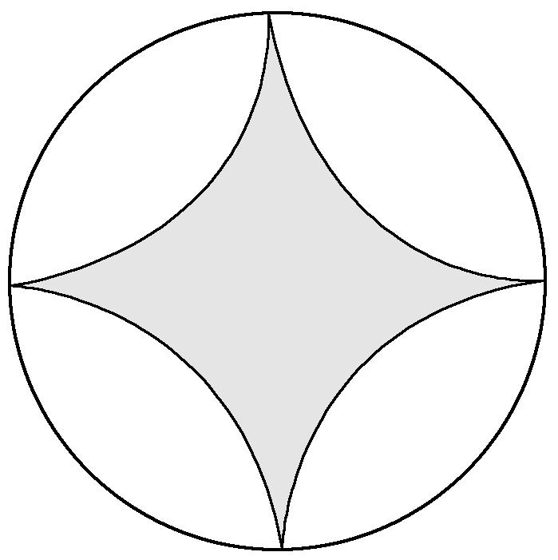
14.(2017·唐山模拟)如图，将半径为1的圆分成相等的四段弧，再将四段弧围成星形放在圆内(阴影部分).现在往圆内任投一点，此点落在星形区域内的概率为________.
解析 顺次连接星形的四个顶点，则星形区域的面积等于()²－4＝4－π，又因为圆的面积等于π×1²＝π，因此所求的概率等于＝－1.
答案 －1
能力提升题组
(建议用时：25分钟)
15.在区间[－1，4]内取一个数x，则2x－x²≥的概率是( )
A. B. C. D.
解析 由2x－x²≥，得－1≤x≤2.又－1≤x≤4.
∴所求事件的概率P＝＝.
答案 D
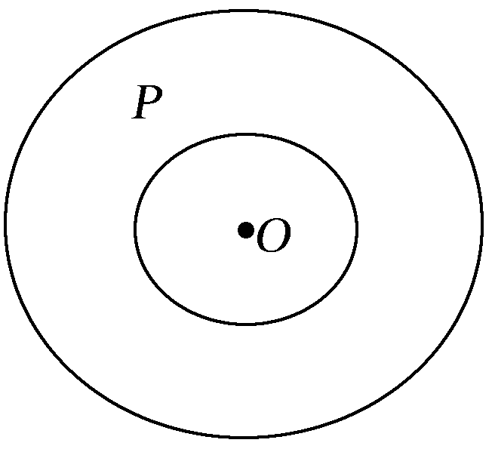
16.如图，“天宫一号”运行的轨迹是如图的两个类同心圆，小圆的半径为2 km，大圆的半径为4 km，卫星P在圆环内无规则地自由运动，运行过程中，则点P与点O的距离小于3 km的概率为( )
A. B. C. D.
解析 根据几何概型公式，小于3 km的圆环面积为π(3²－2²)＝5π；圆环总面积为π(4²－2²)＝12π，所以点P与点O的距离小于3 km的概率为P(A)＝＝.
答案 B
17.已知平面区域D＝{(x，y)|－1≤x≤1，－1≤y≤1}，在区域D内任取一点，则取到的点位于直线y＝kx(k∈R)下方的概率为( )
A. B. C. D.
解析 由题设知，区域D是以原点为中心的正方形，根据图形的对称性知，直线y＝kx将其面积平分，如图，故所求概率为.
INCLUDEPICTURE "D:\\网易闪电邮\\tmp\\原文件\\V247.tif" \* MERGEFORMAT 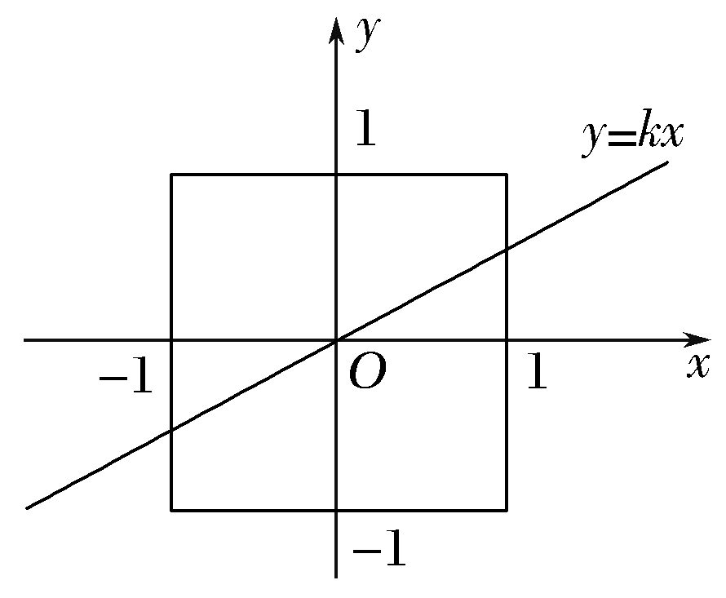
答案 A
18.(2017·长春质检)在区间[0，π]上随机取一个实数x，使得sin x∈的概率为( )
A. B. C. D.
解析 由0≤sin x≤，且x∈[0，π]，
解之得x∈∪.
故所求事件的概率P＝＝.
答案 C
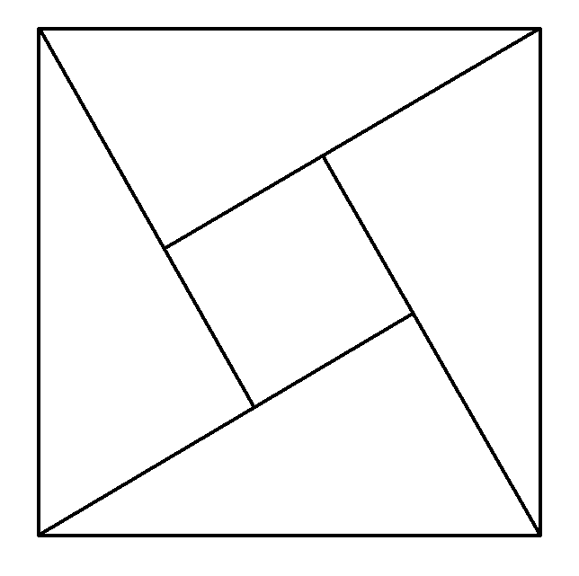
19.(2017·成都诊断)如图，大正方形的面积是34，四个全等直角三角形围成一个小正方形，直角三角形的较短边长为3，向大正方形内抛撒一枚幸运小花朵，则小花朵落在小正方形内的概率为( )
A. B. C. D.
解析 ∵大正方形的面积是34，∴大正方形的边长是，由直角三角形的较短边长为3，得四个全等直角三角形的直角边分别是5和3，则小正方形边长为2，面积为4，∴小花朵落在小正方形内的概率为P＝＝.
答案 B
20.有一个底面圆的半径为1、高为2的圆柱，点O为这个圆柱底面圆的圆心，在这个圆柱内随机取一点P，则点P到点O的距离大于1的概率为( )
A. B. C. D.
解析 V_{圆柱}＝2π，V_{半球}＝×π×1³＝π，＝，故点P到O的距离大于1的概率为.
答案 A
21.(2015·湖北卷)在区间[0，1]上随机取两个数x，y，记p₁为事件“x＋y≤”的概率，p₂为事件“xy≤”的概率，则( )
A.p₁<p₂< B.p₂<<p₁ C.<p₂<p₁ D.p₁<<p₂
解析 (x，y)构成的区域是边长为1的正方形及其内部，其中满足x＋y≤的区域如图1中阴影部分所示，所以p₁＝＝，满足xy≤的区域如图2中阴影部分所示，所以p₂＝＝＞，
所以p₁＜＜p₂，故选D.
INCLUDEPICTURE "D:\\网易闪电邮\\tmp\\原文件\\SW253.tif" \* MERGEFORMAT 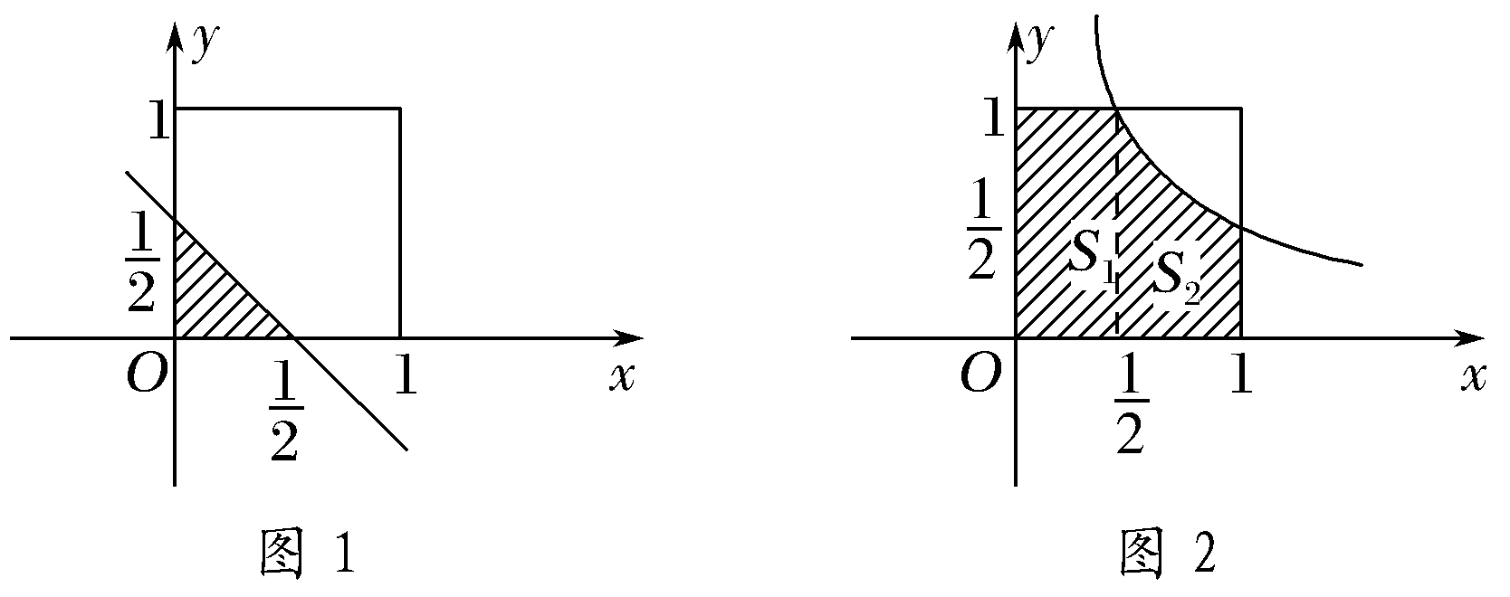
答案 D
22.在区间[－π，π]内随机取出两个数分别记为a，b，则函数f(x)＝x²＋2ax－b²＋π²有零点的概率为( )
A.1－ B.1－ C.1－ D.1－
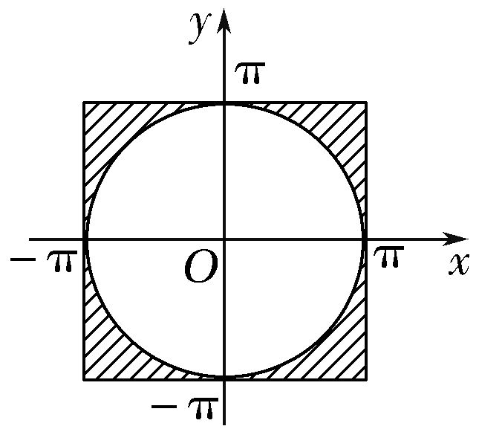
解析 由函数f(x)＝x²＋2ax－b²＋π²有零点，可得Δ＝(2a²)－4(－b²＋π²)≥0，整理得a²＋b²≥π²，如图所示，(a，b)可看成坐标平面上的点，试验的全部结果构成的区域为
Ω＝{(a，b)|－π≤a≤π，－π≤b≤π}，其面积S_{Ω}＝(2π)²＝4π².
事件A表示函数f(x)有零点，
所构成的区域为M＝{(a，b)|a²＋b²≥π²}，即图中阴影部分，
其面积为S_{M}＝4π²－π³，故P(A)＝＝＝1－.
答案 B
23.(2017·安徽江南名校联考)AB是半径为1的圆的直径，M为直径AB上任意一点，过点M作垂直于直径AB的弦，则弦长大于的概率是________.
解析 依题意知，当相应的弦长大于时，圆心到弦的距离小于＝，因此相应的点M应位于线段AB上与圆心的距离小于的地方，所求的概率等于.
答案
24.一只蜜蜂在一个棱长为3的正方体内自由飞行，若蜜蜂在飞行过程中始终保持与正方体6个表面的距离均大于1，称其为“安全飞行”，则蜜蜂“安全飞行”的概率为________.
解析 由已知条件，可知蜜蜂只能在一个棱长为1的小正方体内飞行，结合几何概型，可得蜜蜂“安全飞行”的概率为P＝＝.
答案
25.小波通过做游戏的方式来确定周末活动，他随机地往单位圆内投掷一点，若此点到圆心的距离大于，则周末去看电影；若此点到圆心的距离小于，则去打篮球；否则，在家看书.则小波周末不在家看书的概率为________.
解析 ∵去看电影的概率P₁＝＝，

去打篮球的概率P₂＝＝，
∴不在家看书的概率为P＝＋＝.
答案
26.随机地向半圆0＜y＜(a为正常数)内掷一点，点落在圆内任何区域的概率与区域的面积成正比，则原点与该点的连线与x轴的夹角小于的概率为________.
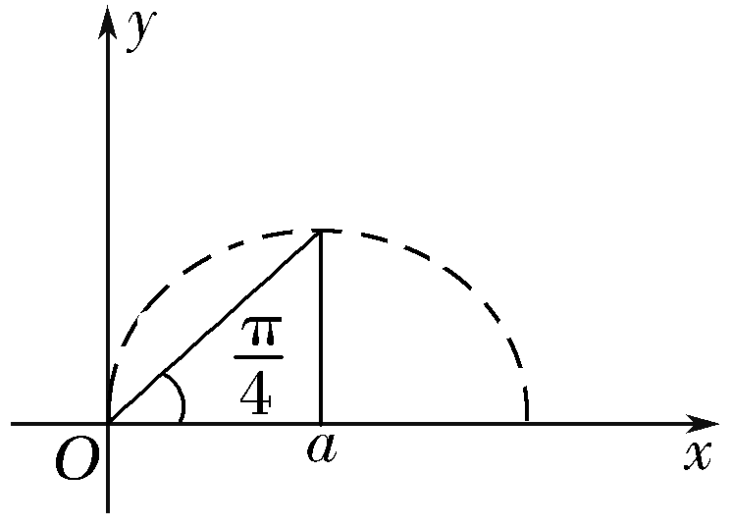
解析 由0＜y＜(a＞0).
得(x－a)²＋y²＜a².
因此半圆域如图所示.
设A表示事件“原点与该点的连线与x轴的夹角小于”，由几何概型的概率计算公式得P(A)＝＝＝＋.
答案 ＋

